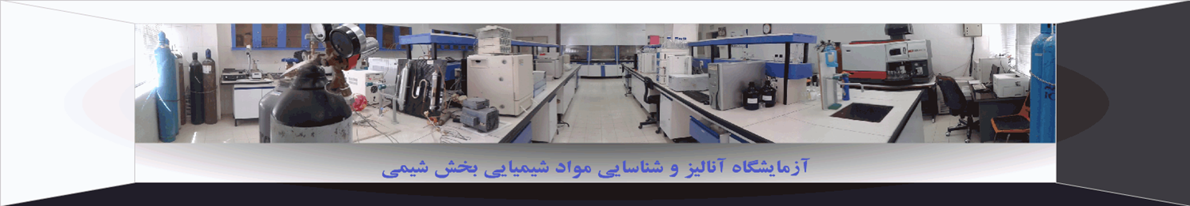
تعرفه آناليز نمونه هاي CHNS

CHN | 750000 ریال
CHNS | 900000 ریال

